Ime i prezime:
Razred:
Datum

KAKO JE ŽIVJETI U VODI
Nose ih struje i valovi, Dišu li organizmi u vodi
Motivacijski sadržaj
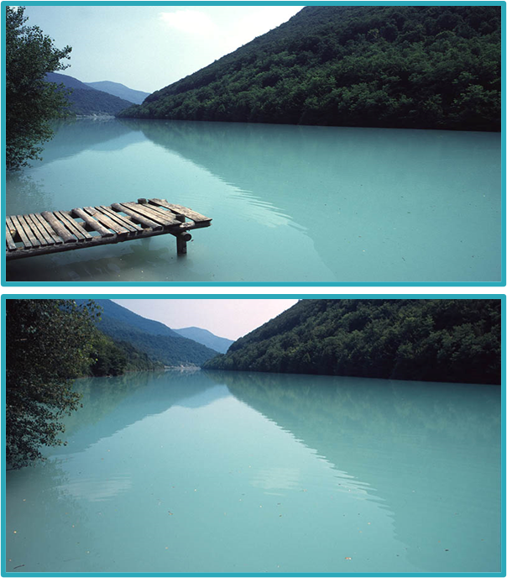

Prepoznaješ li pojavu na slici? _____________________________________
Podizanja razine vode naziva se ______________________ i događa se predvečer.
Spuštanje razine vode naziva se ______________________ i događa se ujutro.

Izvor sadržaja – udžbenik
Pročitaj tekst u udžbeniku na 45. i 46 stranici Nose ih struje i valovi. Odgovori na pitanja.
- U kojim vodama životinje troše više energije za kretanje? Tekućicama ili stajaćicama? Objasni.
____________________________________________________________________________________________________________________________
- Koje životinje se kreću strujama vode za kretanje?
____________________________________________________________________________________________________________________________
- Nabroji životinje koje se u vodi kreću po dnu.
____________________________________________________________________________________________________________________________
- Objasni kakvi su to sjedilački organizmi te navedi primjere.
____________________________________________________________________________________________________________________________.
Pročitaj tekst u udžbeniku na 47. stranici Dišu li organizmi u vodi. Odgovori na pitanja.
- Koji plinovi su otopljeni u vodi? _____________________________________________________________
- Kako organizmi u vodi koriste te plinove?
____________________________________________________________________________________________________________________________
- Objasni kako temperatura utječe na količinu kisika u vodi.
____________________________________________________________________________________________________________________________
- Koji organ imaju ribe za disanje u vodi? ______________________________________________________________
Izvor sadržaja – radna bilježnica
Riješi u radnoj bilježnici 3. zadatak na 38. stranici te 4. i 6. zadatak na 39. stranici.
Izvor sadržaja – dodatni digitalni sadržaji
U ZANIMLJIVOSTIMA pročitaj na što sve utječu morske struje.
U VIZUALNO+ pogledaj videozapis o gazivodi i saznaj kako je dobila naziv.
Istraži ovisi li topljivost plinova u vodi o njezinoj temperaturi. Upute preuzmi u ISTRAŽI.
Riješi križaljku Gdje živimo?
Riješi kviz u Provjeri znanje.

IZLAZNA KARTICA
U jednoj do dvije rečenice napiši što si naučio/la, zapamtio/ zapamtila tijekom ovog nastavnog sata.
_________________________________________________________________________________________________________________________________________________________________________________________________________

